7. a- in b-razred
PETI TEDEN (14. 4. =>)

Spoštovani učenci,

v prejšnjem tednu ste spoznali, kako je nastaja Evropska unija. Spoznal si prelomne dogodke in še mnogo drugisg stvari. Ponovi in utrdi svoje znanje z ogledom zgodovine EU na https://www.consilium.europa.eu/sl/history/?filters=1734
in Infordoma na https://otroski.rtvslo.si/infodrom/prispevek/1717

Če je mogoče, si UL natisni, sicer pa v zvezek napiši pravilne odgovore. Modri tisk prepiši v celoti.

Idejo o sedanji Evropski uniji je 9. maja 1950 predstavil francoski minister (izberi)
- Victor Larock,
- Robert Schuman,
- Milan Kučan.

Na ta dan je zdaj praznik, Dan Evrope. Sprva so se države povezovale zaradi skupnega gospodarstva.

Zakaj so se države bolj množično začele povezovati? Izberi.
- Države so se začele povezovati, da bi se uprle ZDA.
- Države so se začele povezovati, da v Evropi ne bi bilo več vojn.
- Države so se začele povezovati, da bi iz mnogih narodov nastal ena sam narod.
- Države so se začele povezovati, da ne bi bile šibkejše od nekdanje velike države Sovjetske zveze.

Danes Evropsko unijo sestavlja 27 držav članic (1. julija 2013 se je pridružila tudi Hrvaška, medtem ko je Velika Britanija z 31. 1. 2020 izstopila iz zveze).

V EU je 24 uradnih jezikov. To pomeni, da (izberi):
- slovenščina žal ni uradni jezik, ker smo premajhni, in ga večina Evropejcev ne pozna
- je tudi slovenščina uradni jezik v EU,
- slovenščina ni uradni jezik, ker večina Slovencev dobro govori tuje jezike.

S članstvom v EU ima vsak slovenski državljan dvojno državljanstvo, kar pomeni (izberi):
- da imam slovensko državljanstvo in še državljanstvo EU, kar mi prinaša določene pravice tudi v EU
- da si poleg slovenskega lahko, če želim, izberem še eno državljanstvo poljubne države članice EU (npr. nemško, saj obvladam nemški jezik)
- da moram imeti za potovanje izven EU evropski potni list, ki ga izda neka evropska institucija.

V listinah EU je napisano, da sta v EU dovoljena prost pretok blaga (izdelki) ali storitev (delo, ki ga nekdo plača, npr. frizerstvo) ter prost pretok oseb in kapitala (denar, ki ga vložimo v neko podjetje).
Dopolni tabelo s spodnjimi pojmi in jo prepiši v zvezek. Pošlji mi na mejl.
POJMI: prost pretok blaga, prost pretok storitev, prost pretok oseb, prost pretok kapitala.
RAZLAGA | POJEM
Avstrijske banke dajo posojilo slovenskemu podjetju, ki želi kupiti nove stroje za proizvodnjo.
Janez je nekaj let študiral v Nemčiji. Ko je diplomiral, se ni vrnil v Slovenijo, ampak se je zaposlil v Avstriji.
Slovensko podjetje prodaja izdelke po trgovinah v EU.

Frizerka iz Nove Gorice ima veliko strank iz Gorice.

Simboli Evropske unije (dopolni svoj MV v zvezku)
Evropska unija ima 4 simbole: zastavo, himno, praznik (Dan Evrope) in geslo.
Zastava ima dvanajst zlatorumenih zvezd, postavljenih v krogu na modri podlagi. Število dvanajst nima nič skupnega s številom članic EU, ampak ponazarja prispodobo popolnosti (dvanajst mesecev, dvanajst dnevnih in nočnih ur, dvanajst apostolov …). Zvezde so v krog postavljene zato, ker je krog simbol povezanosti in nerazdružljivosti.
Himna EU je Oda radosti, ki jo je leta 1785 napisal Friedrich von Schiller, uglasbil pa jo je Ludwig van Beethoven za sklepno dejanje svoje devete simfonije. Gre za hvalnico enotnosti in miru.

Evropska unija temelji na človekovih pravicah.

PRAVICE DRŽAVLJANA EU (kot smo govorili na začetni uri na daljavo, so nekatere pravice zdaj zaradi izrednih razmer omejene):
- po EU lahko potujemo (večinoma) le z osebnim dokumentom (brez potnega lista)
- lahko bi študiral v eni od članic EU
- lahko bi se (kasneje, seveda ) zaposlil v eni od članic EU
- lahko bi prebival v eni od članic EU
Zgoraj oštevilči pravice po pomembnosti glede na tvoje potrebe, želje in prepiši v zvezek.

Kdo varuje uresničevanje človekovih pravic pri nas in v EU?
- Na ravni države spoštovanje ČP zagotavljajo vsi organi državne oblasti, to so vlada, parlament in sodišča, ter varuh človekovih pravic (sopomenka je ombudsman), ki je Peter Svetina.
- Številni državljani se prostovoljno vključujejo v nevladne organizacije, ki delujejo na področju varovanja človekovih pravic
- Na mednarodni ravni je za varstvo ČP poskrbljeno v okviru Organizacije združenih narodov (OZN), Sveta Evrope in Evropskega sodišča za človekove pravice. Evropska unija ima tudi svojega evropskega ombudsmana. Gotovo si slišal že za Amnesty International, Unicef, Human Right ...

Napiši, kje so zapisane človekove pravice (dopolni in mi pošlji na mejl):
- Splošna ___________________________________________________________
- Evropska ____________________________ o varstvu ČP in temeljnih svoboščin
- Najvišji državni pravni akt, ki je _________________________________________

Naslednjič bomo nadaljevali tremi skupinami pravic in njihovim varovanjem. V medijih spremljaj dogodke in opazuj, katere pravice so danes kršene ljudem, otrokom. Kljub vsem se tudi zdaj dogaja veliko kršitev. O tem smo že govorili pri pouku v šoli. Razmisli tudi, katere otrokove/človekove pravice so bile kršene tebi, kaj si storil, na koga bi se lahko obrnil. Pogledali pa si bomo tudi evropske institucije. Za nekatere si slišal že danes v tem UL .

Ampak vse to naj ostane za 6. teden.

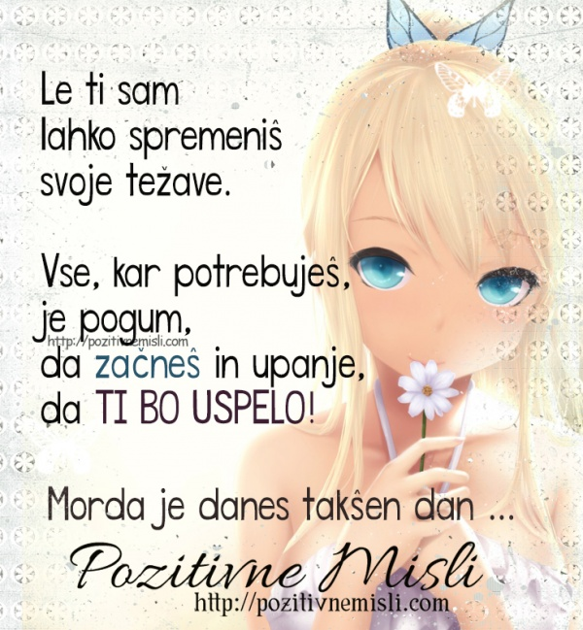

Ti etika predstavlja težavo? Ti lahko pomagam? Sporoči mi na mejl.

